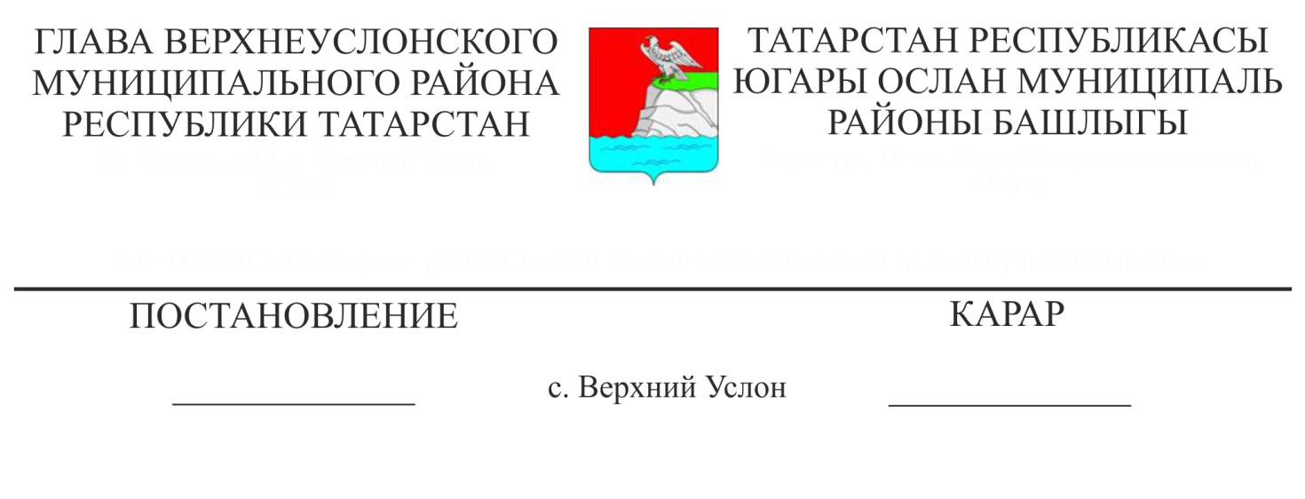

03.07.2020 №50

Татарстан Республикасы Югары Ослан муниципаль районы

Введенский Бистәсе авыл җирлеге генераль планы проектын карау буенча

иҗтимагый фикер алышуларны билгеләү турында

Татарстан Республикасы Югары Ослан районында яшәүчеләрнең җирле әһәмияттәге мәсьәләләрне хәл итүдә катнашу хокукларын тормышка ашыру максатларында, Россия Федерациясе Шәһәр төзелеше кодексына, «Россия Федерациясендә җирле үзидарә оештыруның гомуми принциплары турында» 2013 елның 6 октябрендәге 131-ФЗ номерлы Федераль законга, «Татарстан Республикасы Югары Ослан муниципаль районы» муниципаль берәмлеге Уставына, Югары Ослан муниципаль районы Советының 2020 елның 4 июнендәге 58-670 номерлы карары белән расланган Югары Ослан муниципаль районында җәмәгать фикер алышуларын оештыру һәм үткәрү тәртибе турындагы Нигезләмәгә таянып,

КАРАР БИРӘМ:

1. Татарстан Республикасы Югары Ослан муниципаль районы Введенский Бистәсе авыл җирлеге генераль планы проектын карау буенча җәмәгатьчелек фикер алышуларын билгеләргә.

2. Билгеләргә:

2.1. Әлеге карарның 1 пунктында күрсәтелгән проектны карау буенча иҗтимагый фикер алышуларны оештыручы итеп Югары Ослан муниципаль районы Башкарма комитетының архитектура һәм шәһәр төзелеше бүлеге (алга таба - иҗтимагый фикер алышуларны оештыручы).

2.2. Иҗтимагый фикер алышуларны үткәрү вакыты - 2020 елның 6 июленнән 2020 елның 7 августына кадәр.

3. Иҗтимагый фикер алышуларны оештыручыга:

3.1. Әлеге карарның 1 пунктында күрсәтелгән проектны карау буенча иҗтимагый фикер алышуларны үткәрүне тәэмин итәргә.

3.2. Югары Ослан муниципаль районының рәсми сайтында һәм Татарстан Республикасы Югары Ослан муниципаль районы Введенский Бистәсе авыл җирлегенең мәгълүмати стендларында Татарстан Республикасы Югары Ослан муниципаль районы Введенский Бистәсе авыл җирлеге генераль планы проекты буенча җәмәгатьчелек фикер алышуы башлануы турында хәбәр урнаштырырга.

3.3. Югары Ослан муниципаль районы Введенский Бистәсе авыл җирлеге генераль планы проектын һәм аңа мәгълүмати материалларны 2020 елның 6 июленнән дә соңга калмыйча Югары Ослан муниципаль районының рәсми сайтында текст формасында урнаштырырга һәм Татарстан Республикасы Югары Ослан муниципаль районы Введенский Бистәсе авыл җирлегенең барлык торак пунктларында проектлар буенча экспозицияләр оештырырга.

Тәкъдимнәр, искәрмәләр кабул ителә:

1) Югары Ослан муниципаль районының http://verhniy-uslon.tatarstan.ru/ рәсми сайты аша ;

2) иҗтимагый фикер алышуларны оештыручы адресына язма рәвештә Татарстан Республикасы, Югары Ослан авылы, Чехов урамы, 18 йорт адресы буенча, яисә Введенский Бистәсе авыл җирлеге Башкарма комитетына Татарстан Республикасы, Югары Ослан районы, Введенский Бистәсе авылы, Центральная урамы, 55 йорт адресы буенча;

3) иҗтимагый фикер алышуларда каралырга тиешле проект буенча экспозициягә килүчеләрне исәпкә алу журналында язылу юлы белән.

3.4. Иҗтимагый фикер алышулар тәмамлангач, Югары Ослан муниципаль районының рәсми сайтында иҗтимагый фикер алышу нәтиҗәләре турында беркетмә һәм бәяләмә әзерләргә һәм урнаштырырга.

4. Әлеге карарны Югары Ослан муниципаль районының рәсми сайтында һәм Татарстан Республикасының хокукый мәгълүмат рәсми порталында урнаштырырга .

5. Әлеге карарның үтәлешен контрольдә тотуны Татарстан Республикасы Югары Ослан муниципаль районы Башкарма комитеты җитәкчесенә йөкләргә.

Татарстан Республикасы

Югары Ослан муниципаль район

Башлыгы М. Г. Зиатдинов